DIDOSA”

SUATU TINJAUAN TEOLOGIS - PRAKTIS TERHADAP PRAKTEK PELAKSANAAN

“ DIDOSA” DALAM LEMBANG KURRA

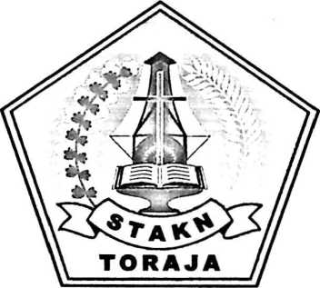

Skripsi

Diajukan Kepada Sekolah Tinggi Agama Kristen Negeri Toraja  
Untuk Memenuhi Sebagai Persyaratan Guna Memperoleh Gelar Sarjana Teologi

Oleh

HERMONITA  
NIRM: 991948

SEKOLAH TINGGI AGAMA KRISTEN NEGERI TORAIA

2004

: DIDOSA

: Tinjauan Teologis - Praktis terhadap Didosa Dal am Lembang Kurra : HERMONITA :991948

Judul Skripsi Sub. Judul

Disiapkan oleh NIRM

Jurusan : Teologi Pastoral

Setelah diperiksa dan diteliti ulang, temyata telah memenuhi persyaratan untuk dipertahankan di depan dewan penguji.

Rantepao, Agustus 2004 Dosen Pembimbing

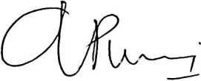

Pdt. Albatros Palilu.M.Th

Judul Skripsi : DIDOSA

Sub. Judul : Tinjauan teologis - Praktis terhadap

Didosa Dal am Lembang Kurra

Sebagai salah satu persyaratan guna mempercleh gelar saijana Teologi pada Sekolah Tinggi Agama Kristen Negeri (STAKN) Toraja. Disiapkan oleh : HERMONITA

Dosen Pembimbing : Pdt. Albatros Palilu , M.Th.

Telah dipertahankan oleh Penulisnya di depan Panitia Ujian Saijana (SI) Sekolah Tinggi Agama Kristen Negeri (STAKN) Toraja dengan Yudisum

Rantepao, September 2004

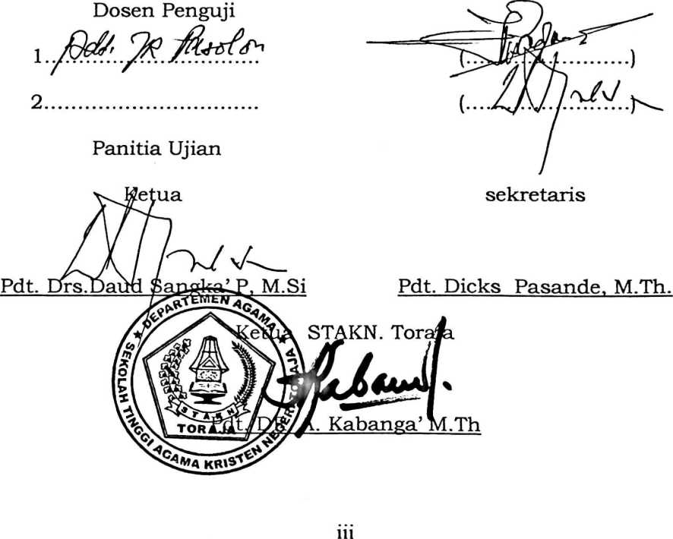

/

AKHIR SEBUAH PERJUANSAN

Asa yang indahpun kini bolch Kugapai Scnyum Penuh lega kinipun Kuhembuskan Dalam seucap kata" Aku bcrhasil"

Terimalah seulas senyum dan Seuntai kata ini Untukmu Ayah dan Ibu tercinta Untuk semua yang Terkasih Kurangkai Akhir sebuah perjuangan ini

By. Hermonita